Для подачи заявки на технологическое присоединение и переоформление документов через сайт АО «Горэлектросеть»
Для регистрации на сайте необходима электронная почта.
Для людей, у которых отсутствует электронная почта, предлагаем ее создать, как показано в пункте 1, остальным - перейти к пункту 2.
1. В случае отсутствия электронной почты-Email ввести в адресной строке браузера или любом поисковом сервисе слова «Почта» или «электронная почта», выбрать любой почтовый сервис, такой как mail.ru, yandex.ru , rambler.ru и пр. (разберем на примере mail.ru)
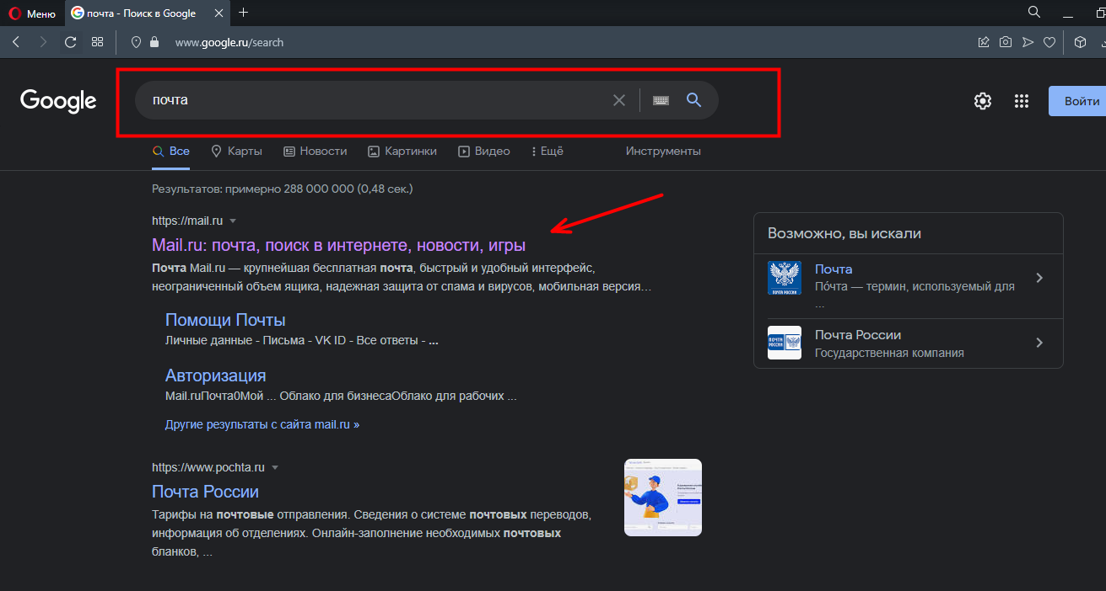
1.1 нажать кнопку создать почту
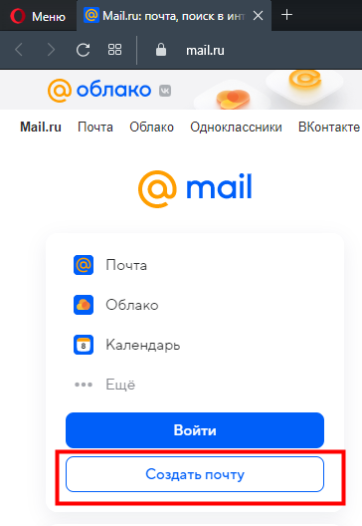
1.2 Ввести данные и зарегистрировать почтовый ящик, следуя инструкции на сайте. (Запомнить имя/Логин почтового ящика и пароль)
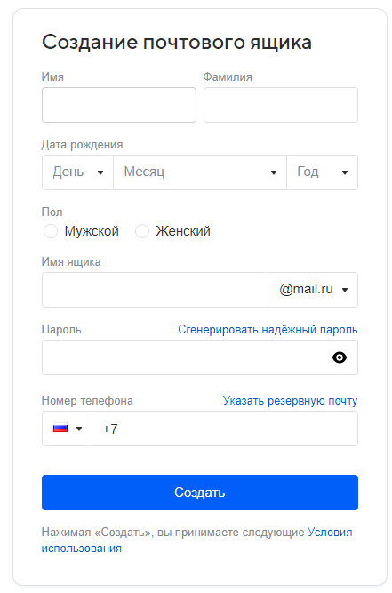
1.3 после создания почты нужно в нее войти, нажав соответствующую кнопку, введя имя/логин аккаунта и пароль, далее переходим к сайту АО «Горэлектросеть».
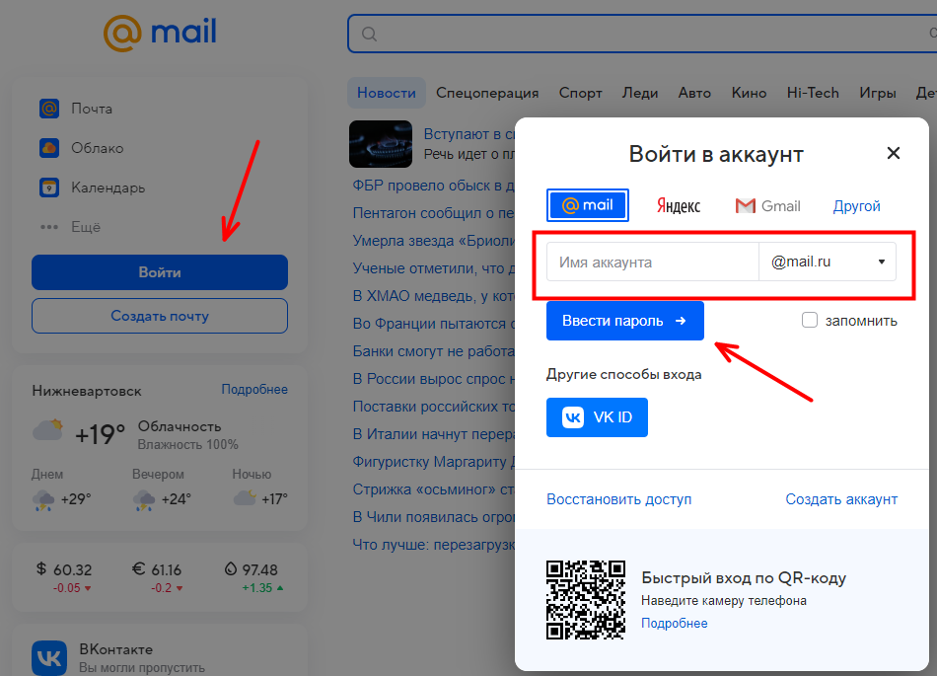

2.Скопировать ссылку в адресную строку браузера:
https://ges-nv.ru
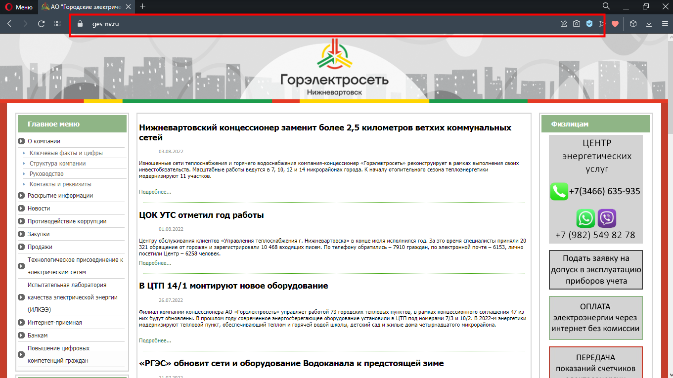
2.Или через поисковик, в любом удобном браузере набрать «Горэлектросеть Нижневартовск»
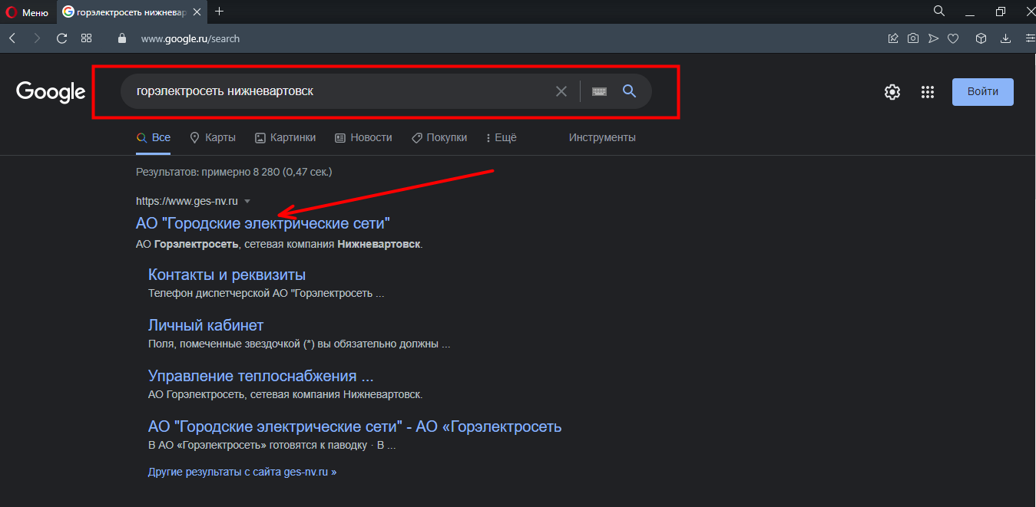

3. Перейдя на сайт пройти в раздел «Технологическое присоединение к электрическим сетям»
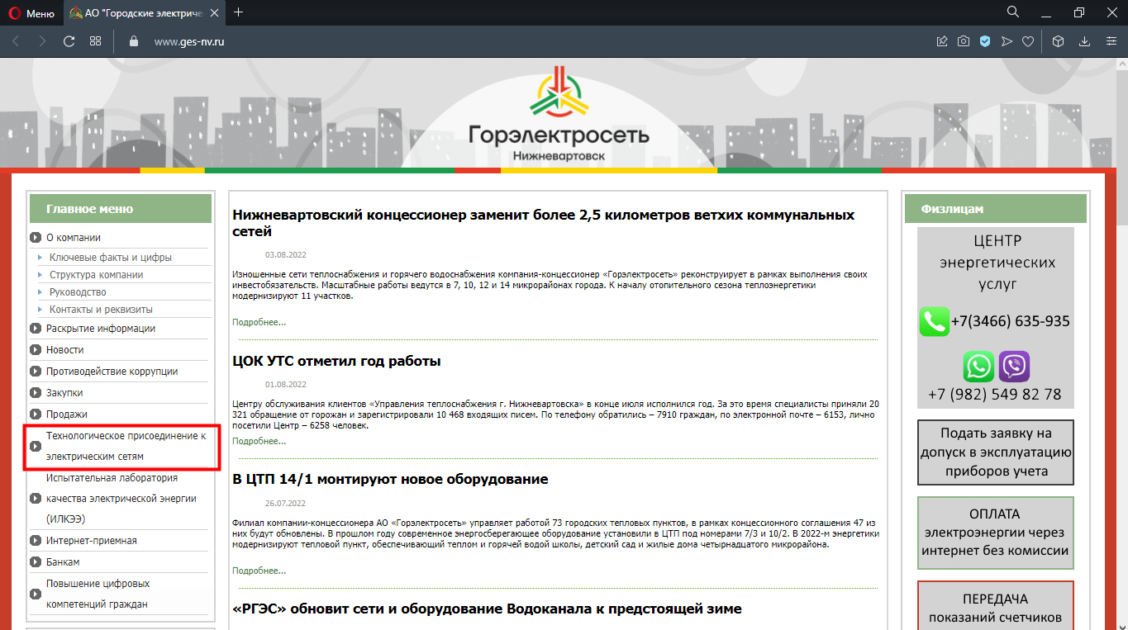
4. Выбрать личный кабинет
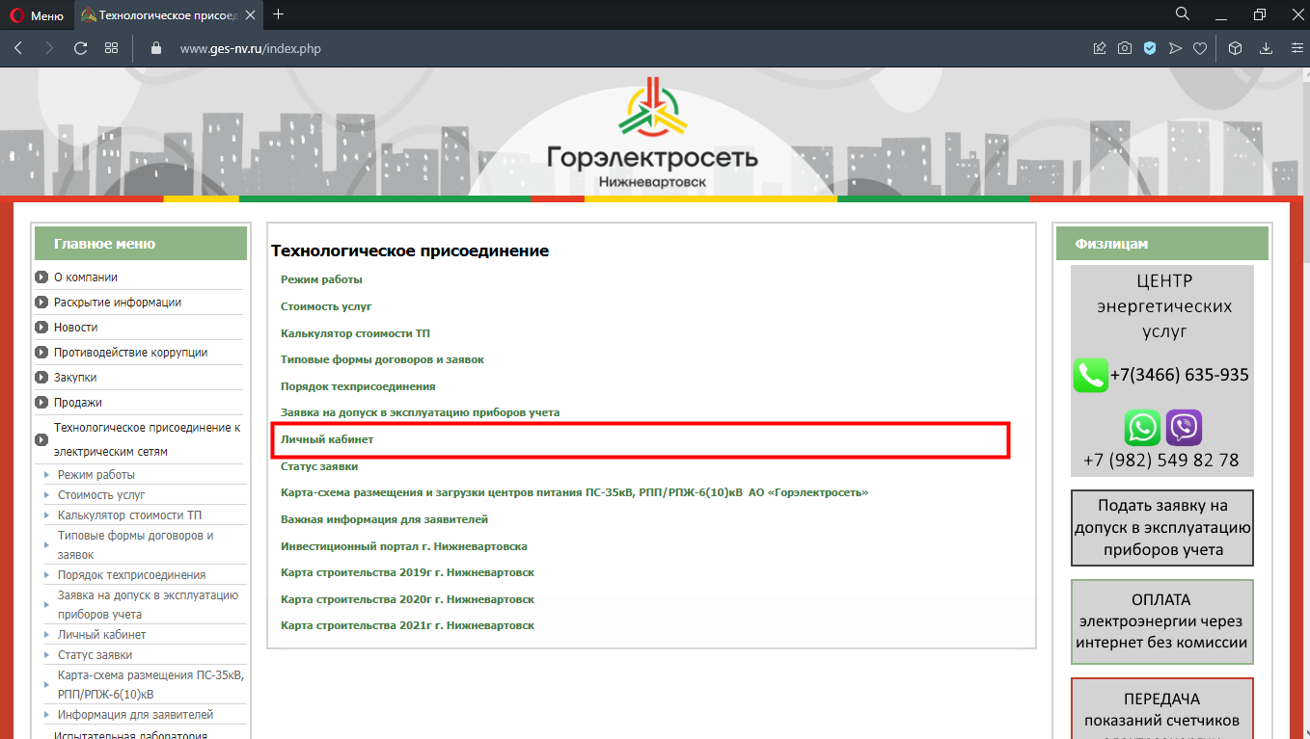

5. Нажать кнопку регистрация
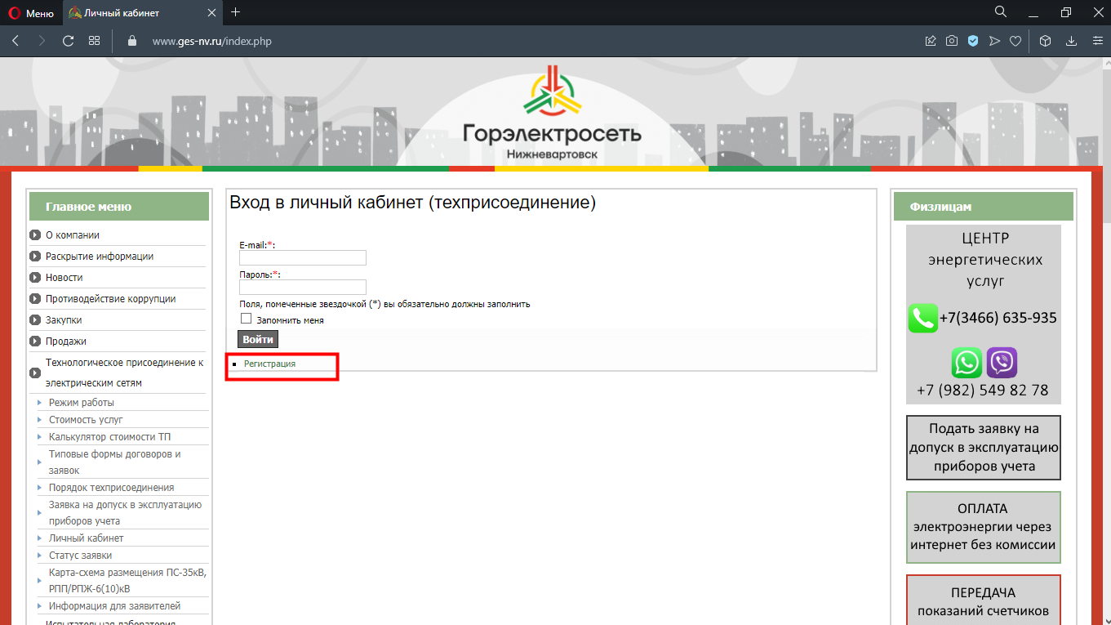
6. Выбрать один из предложенных вариантов
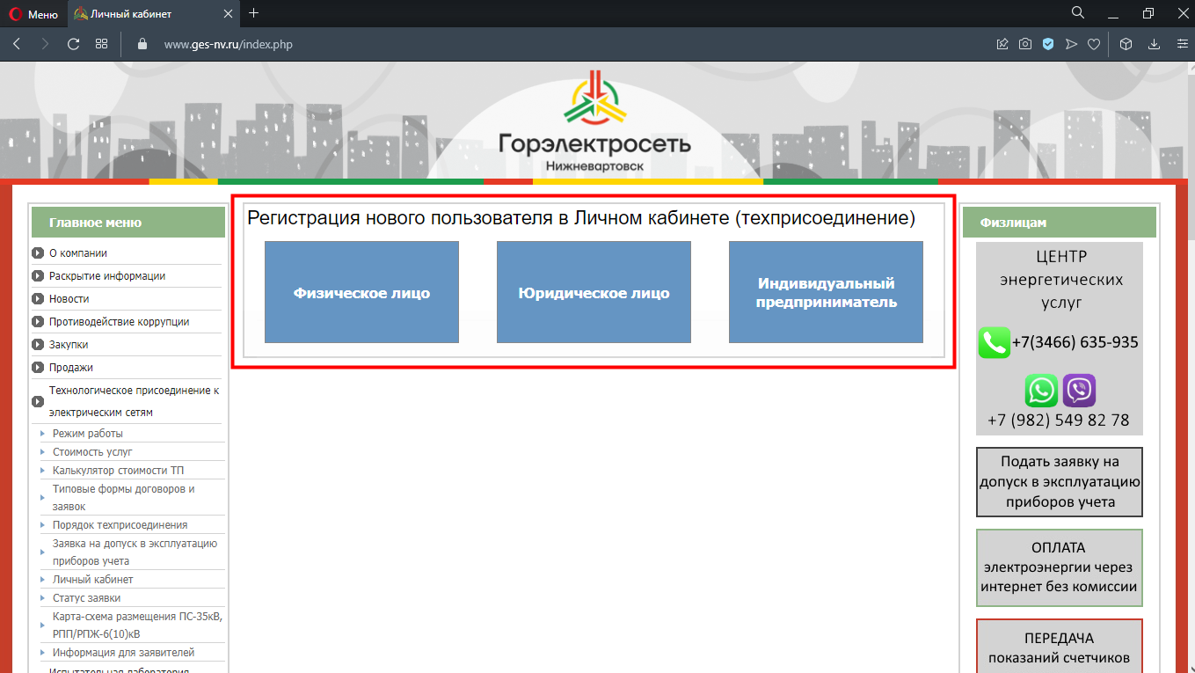

7.После прочтения дать согласие на обработку персональных данных, нажав соответствующую кнопку и нажать далее…
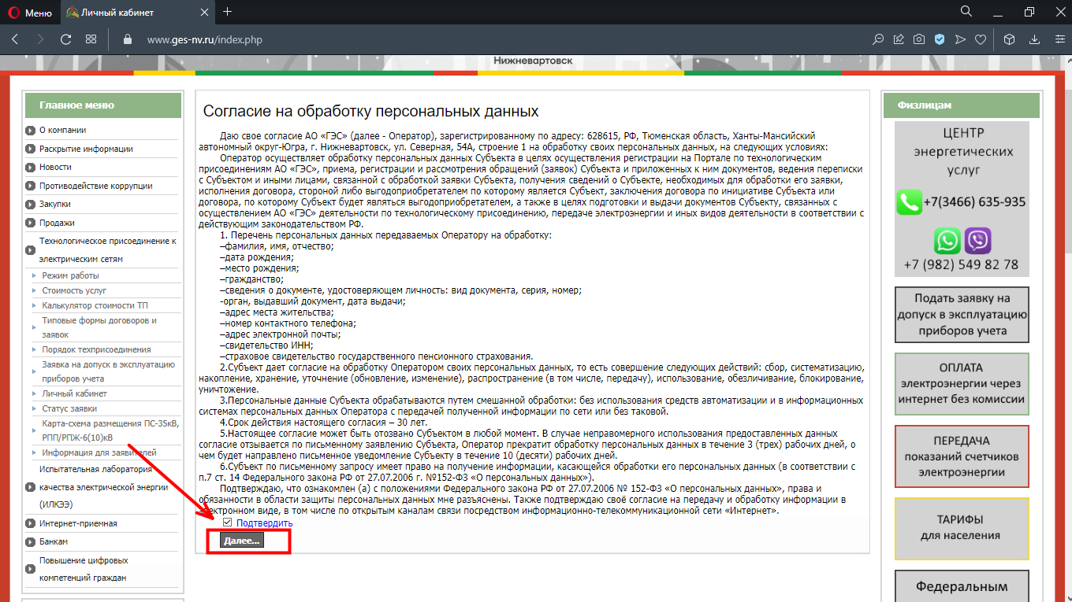
8. Заполнить персональные данные (указать действующий email) и нажать кнопку «сохранить данные заявителя»
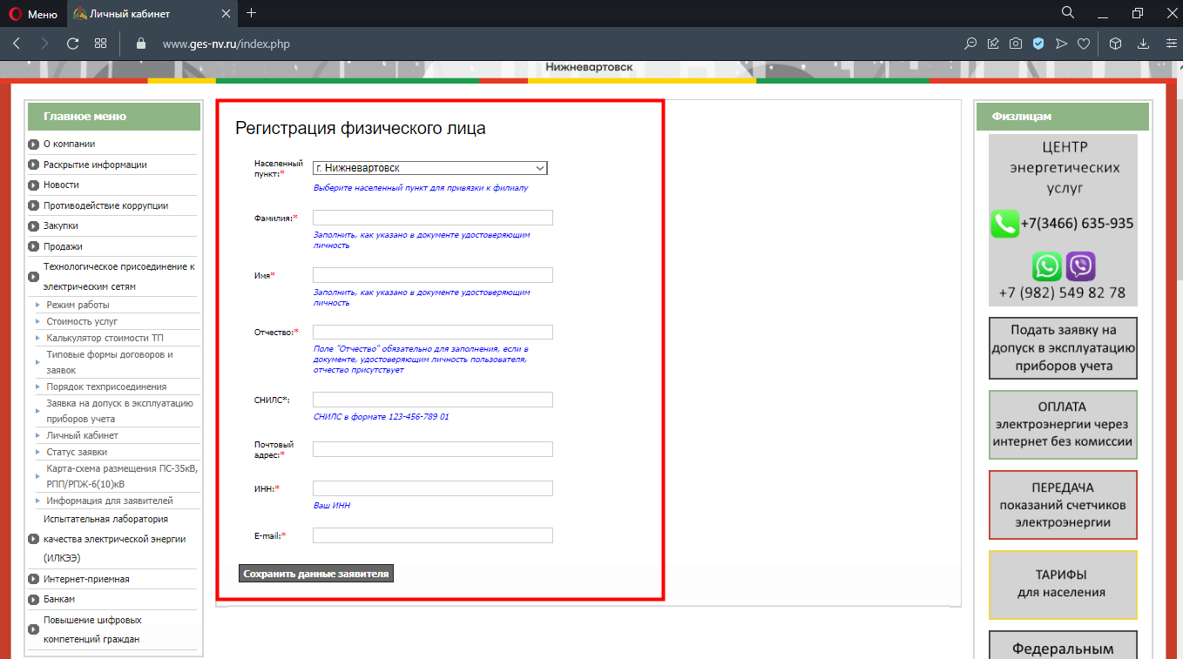

9.После чего выйдет сообщение о завершении регистрации и на email придет логин и пароль от личного кабинета.
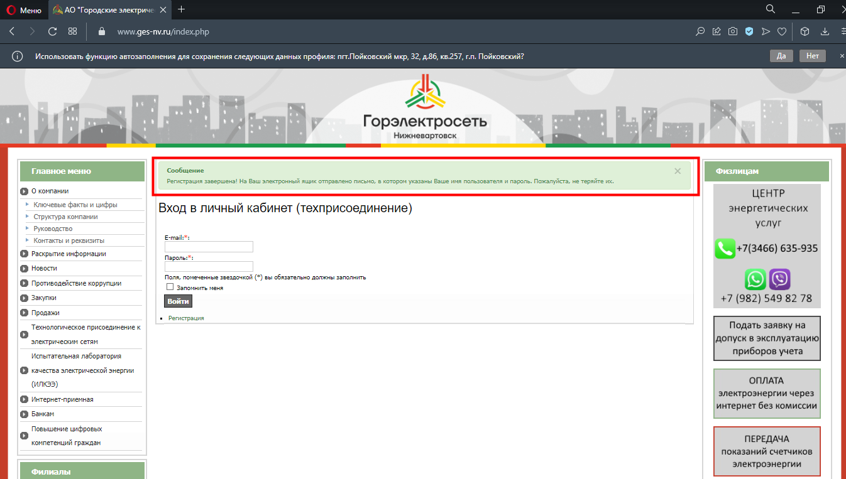
10. Заполняем данные для входа и нажимаем войти
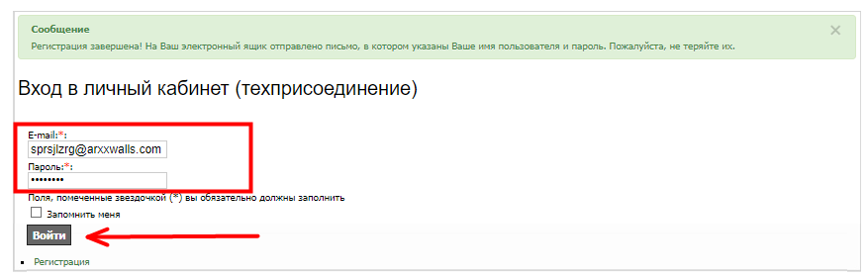
11. Нажимаем кнопку «подать заявку на техприсоединение»
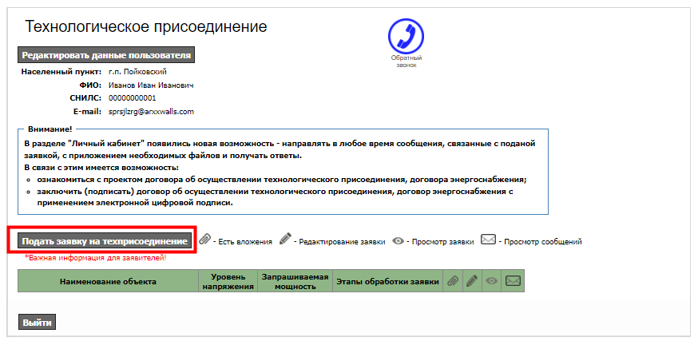
12. Выбираем необходимое нам действие
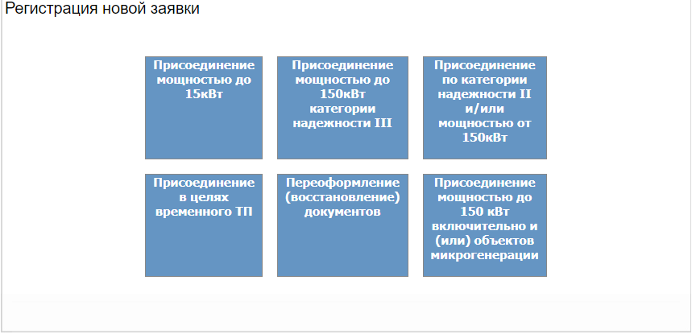
13. Далее заполняем все поля по списку: 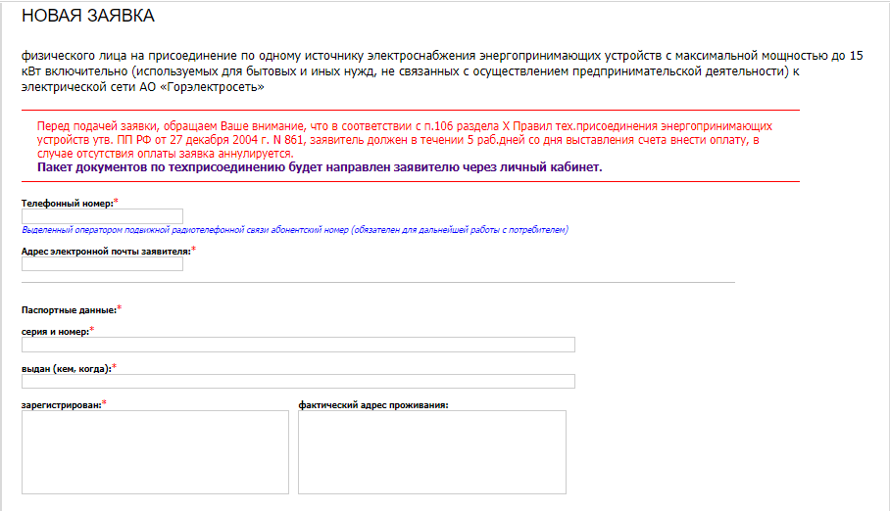

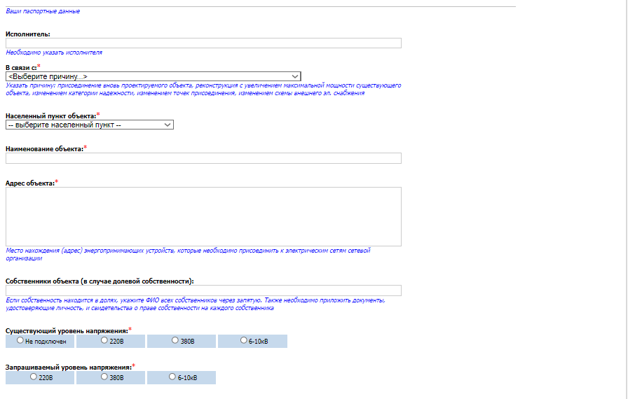
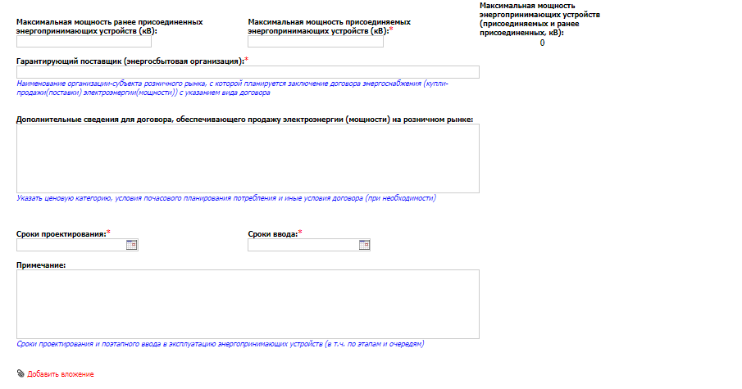

14. Жмем кнопку добавить вложение и присоединяем сканы документов, ставим галочки на приложения которые присоединили и нажимаем кнопку сохранить заявку:
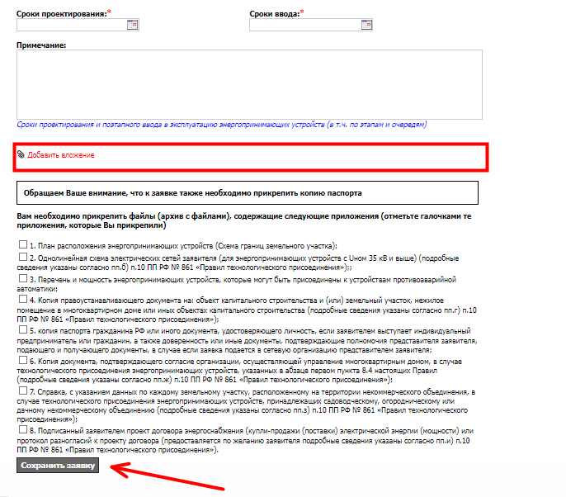
15. Если все заполнено верно заявка подана
16. Ответ по заявке будет дан через личный кабинет с уведомлением по электронной почте, указанной при регистрации.

